教师资格证认定网上申报程序
申报网址：http://www.jszg.edu.cn/portal/home/index
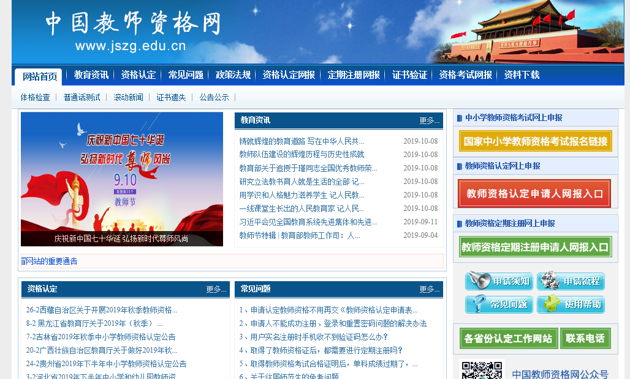
第一步：点击教师资格认定申请人网报
未注册的人员，需进行注册。注册后方可登录
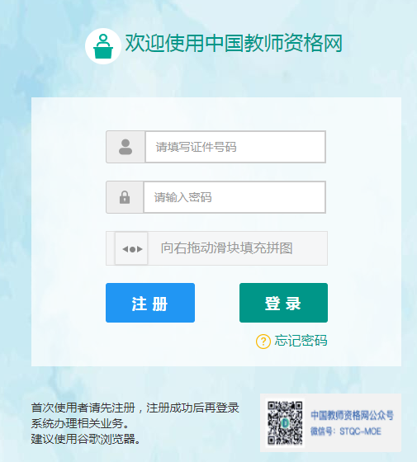
第二步：注册、登录后，完善个人信息后，点击教师资格认定报名。
第三步：选择认定机构及确认点：
认定机构：吉林省-长春市-高等学校教师资格-吉林省教育厅
确认点：东北师范大学人文学院
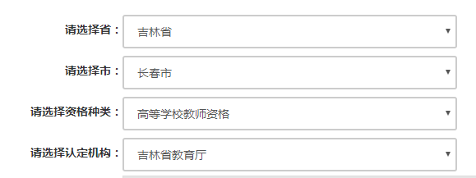
第四步：阅读网上申报协议，勾选完全同意后进行下一步。
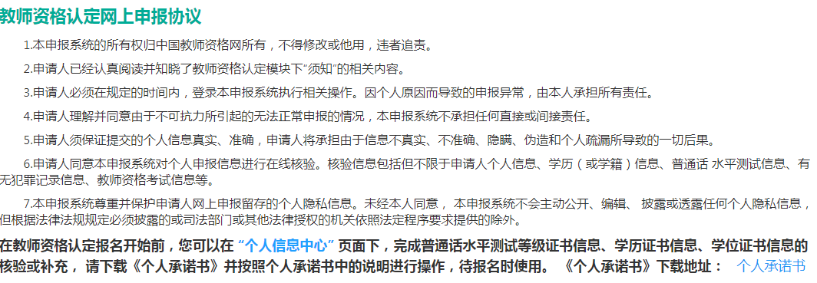
第五步：选择考试形式、填报普通话等级证书及学历学位信息
其中，考试形式：选择 非国家统一考试（含免考）
是否应届毕业生：选择 否
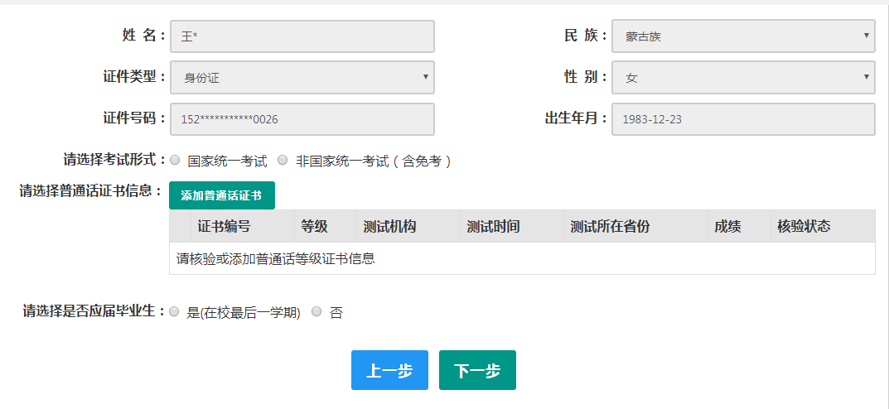
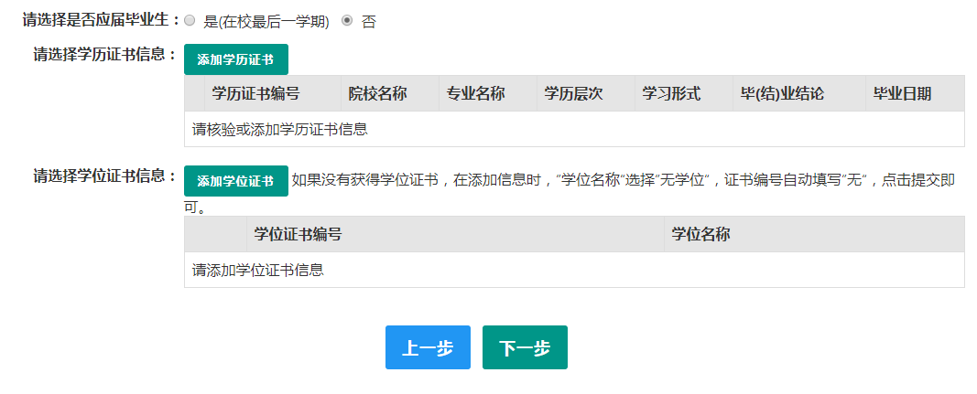
如普通话证、学历学位证书无法验证，需按提示及要求正确填写详细信息并上传电子版的证书照片。
第六步：选择认定机构：
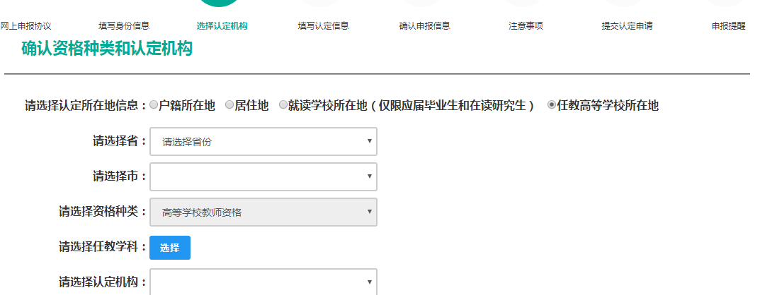

第七步：填写认定信息：如实填写所有信息，并按要求上传个人电子照片及《个人承诺书电子版》。
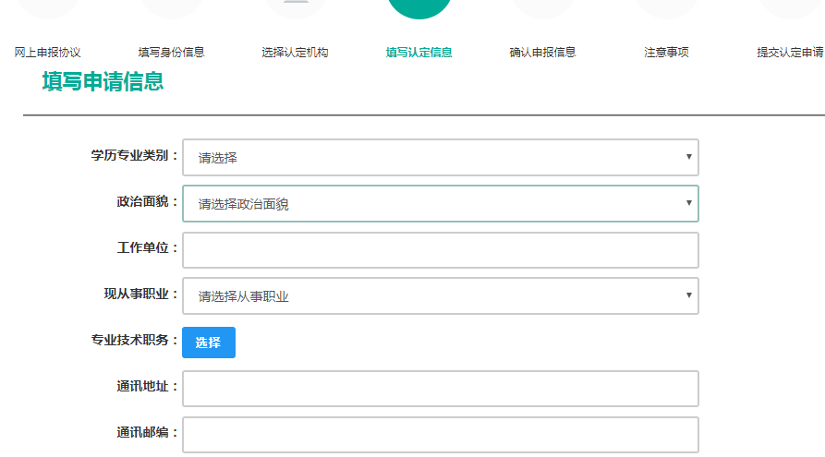
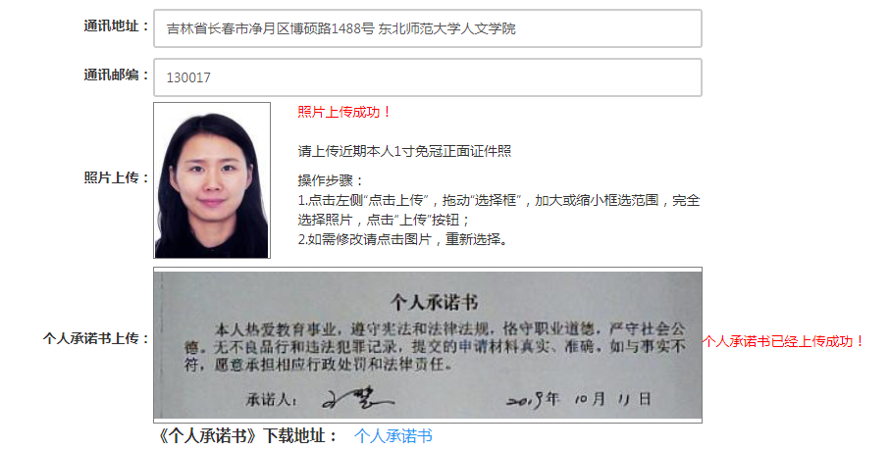
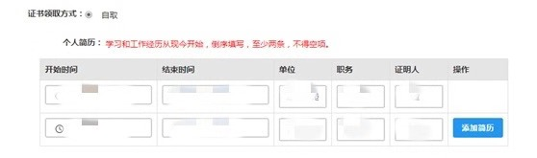

其中，专业技术职务在高等教育教师下如实选择：（新入职人员选择高校教师未聘）
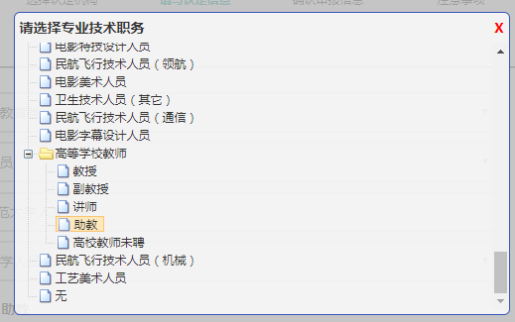
第八步：确认申报信息—查看注意事项-提交认定申请-查看申报提醒
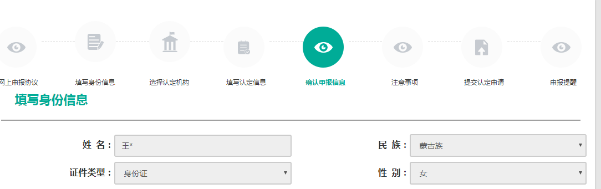

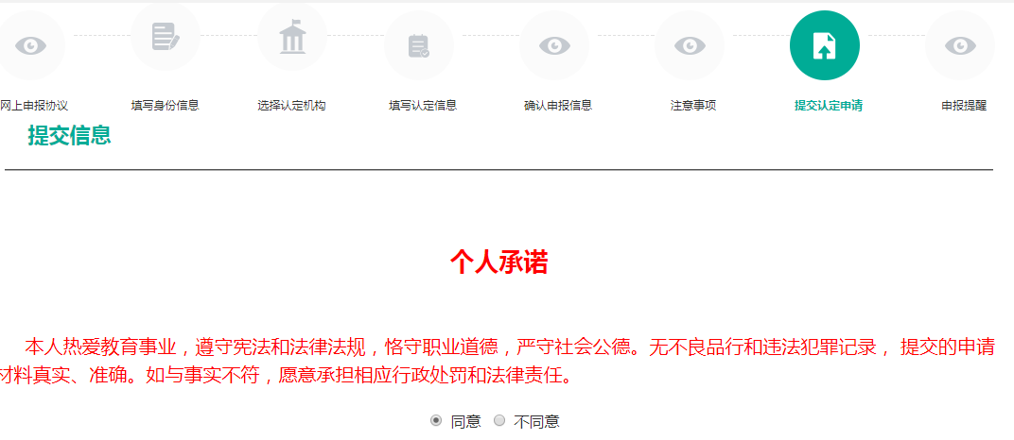
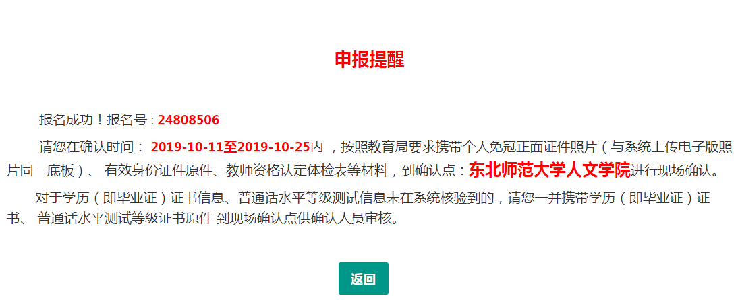
注：
1.在校职务：教师、行政人员按教师填写；辅导员填写辅导员。
2.任教学科：申请的任教学科要与申请人提交的合格学历专业名称一致（网上填报找不到与所学专业相一致的任教学科名称时，选择与所学专业最相近或相关的任教学科名称）。辅导员任教学科为思想政治教育。
3.照片要求：近期1寸蓝底免冠正面证件照

